Муниципальное бюджетное дошкольное образовательное учреждение № 74 «Радость» города Калуги

**Конспект занятия по математике в подготовительной группе:**

**«Приглашаем на урок».**

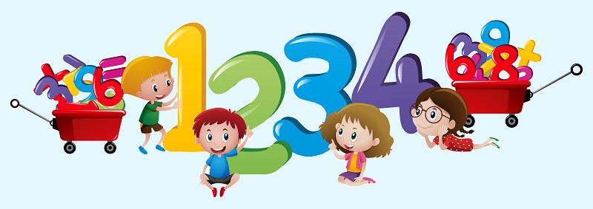

Подготовила:

воспитатель

Горяничева Елена Николаевна

Калуга, 2023 г.

Цель:

* продолжать учить составлять и решать задачи на нахождение суммы и разности;
* формировать умение решать задачи по предметным рисункам;
* учить различать геометрические фигуры, их свойства и особенности;
* уточнить знания о днях недели, ориентирование в пространстве;
* [закреплять умение считать в прямом и обратном порядке](https://detivsadu.ru/zanyatiya-v-podgotovitelnoy-gruppe/), называть числа-соседи;
* развивать внимание, мышление, пространственное воображение, память;
* [воспитывать культуру общения дошкольников](https://detivsadu.ru/), умение дружно работать на занятии, замечать допущенные ошибки и исправлять их.

**Оборудование и материалы:** индивидуальные карточки, задачи в картинках, плоскостные геометрические фигуры, математические полоски, набор цифр, знаки«+», «-», «=», руль для игры, награды, мяч, ноутбук, дидактические игры: «Проверь и посчитай», «Геометрический квадрат», «Реши задачу», «Хитрые задачи», «Дни недели».

Предварительная работа: счет в пределах 10; решение задач; повторение названий геометрических фигур; дней недели.

**Ход занятия в подготовительной группе детского сада**

I. Организационный момент.

**Психогимнастика «Приветствие»**

Добрый день, девочки! (хлопают в ладоши),

Здравствуйте, мальчики! (хлопают в ладоши),

Здравствуйте те, у кого хорошее настроение! (все дети хлопают в ладоши)

[Воспитатель](https://detivsadu.ru/vospitatel-dou/): Дети, вы уже будущие первоклассники. И сегодня мы поиграем в школу. В школе есть уроки и перемены и наш урок называется – математика. Отправляемся в школу на школьном автобусе. Водителем будет (имя ребенка), а остальные дети будут пассажирами. Занимаем свои места в автобусе. (По словесной инструкции воспитателя.)

**Игра «Найди свое место»** (ориентирование в пространстве).

II. Основная часть

Воспитатель: Вот мы и приехали. Вы уже видите, сколько задач на нашем пути. (Дети движутся по маршруту по указанным стрелкам)

И первая наша задача **«Составь и реши задачу»**

Ваша задача составить задачу на вычитание или сложение и решить ее. (На столе лежат карточки с предметными картинками, знаками«+», «-», «=». Каждый ребенок индивидуально составляет условие задачи из собственного опыта или же с помощью воспитателя)

Воспитатель: Молодцы! Теперь можем дальше двигаться по нашему маршруту.

**Дидактическая игра «Проверь и посчитай»**

Для этой игры нам нужно поделиться на две команды.

Дети, посмотрите на цифровые цепочки и исправьте допущенные ошибки.

1, 2, 3-игру начали. (Дети вставляют пропущенные цифры, подбирают числа-соседи)

Воспитатель: Третье наше задание

**«Реши задачу»**

(Воспитатель зачитывает условия задачи, самые ловкие дети, поднимая руки, отвечают.)

На дереве сидело 5 белок, к ним прибежала еще 1. Сколько всего белок стало на дереве? (Ответы детей)

В дупле было 6 белочек, 1 выпрыгнула. Сколько белок в дупле? (Ответы детей)

6 ежей играли на поляне, к ним прибежал еще один. Сколько всего ежей стало на поляне? (Ответы детей)

На поляне сидело 6 ежей, 1 еж спрятался. Сколько ежиков осталось на поляне? (Ответы детей)

С этими задачами вы справились, но справитесь ли с хитрыми задачами. Будьте внимательны.

**Дидактическая игра «Хитрые задачи»**

На груше выросло 5 яблок, а на ели лишь 2. Сколько всего яблок выросло на деревьях?

На столе лежит 4 морковки и 3 огурца. Сколько всего фруктов лежит на столе?

И с этими задачами вы справились! Время пришло нам немного отдохнуть.

**Физкультминутка**

Все подняли руки-раз,

И на цыпочках встал весь класс.

Два-присели, руки вниз.

На соседа не смотри.

Будем дружно мы вставать,

Чтобы ногам работу дать.

Кто старался приседать –

Может уже и отдыхать.

Воспитатель: Дети, двигаемся дальше. Взгляните, что изображено на этой доске? Давайте вспомним, как называются эти геометрические фигуры. (Ответы детей)

Молодцы! Теперь мы точно сможем поиграть в игру

**Дидактическая игра «Геометрический квадрат»**

Из геометрических фигур, лежащих на столе мы должны дополнить квадрат фигурами, которых не хватает.

Умницы! Вы очень искусны!

Теперь с помощью жестов попробуем отгадать, какую именно фигуру показывает ведущий.

Воспитатель: Наш урок уже почти завершается и осталось одно задание. Вы знаете, что школьники должны хорошо знать дни недели. Предлагаю и вам вспомнить. Для этой игры нам понадобится мяч.

**Игра с мячом «Дни недели»**

Какой сегодня день недели? Сколько всего выходных дней?

Назови рабочие дни? Назовите выходные дни?

День после вторника? И т.п.

III. Итог

Воспитатель: Вот и выполнили все задания. Вы очень старались, были внимательными и сообразительными. Скажите, а что вам понравилось больше всего?

Какие задачи вызвали у вас трудности?

Со всеми трудностями мы справимся, а за то, что вы хорошо потрудились и выполнили все задания, я вам дарю вот такие наклейки.